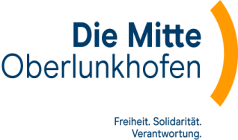

Terminkalender 2024

Dreikönigsanlass Bezirk Sonntag, 7. Januar 2024

Mitgliederversammlung Kelleramt Dienstag, 30. April 2024

Mitgliederversammlung Freitag, 3. Mai 2024

Mitgliederversammlung Bezirk 15. Mai 2024

Informationsanlass Dienstag, 11. Juni 2024

Ortsbürgerversammlung Freitag, 7. Juni 2024

EWG-Versammlung Freitag, 21. Juni 2024

Sommerplausch Kelleramt Samstag, 27. Juli 2024

Dorffest Oberlunkhofen Freitag, 6. und Samstag, 7. September
(Wir stellen Helfer/innen)

GR und RR Wahlen Aargau Sonntag, 20. Oktober 2024

Informationsanlass Dienstag, 12. November 2024

Ortsbürgerversammlung Freitag, 15. November 2024

EWG-Versammlung Freitag, 22. November 2024

Oberlunkhofen, 18. April 2024 Edith Halter

